EJERCICIO:
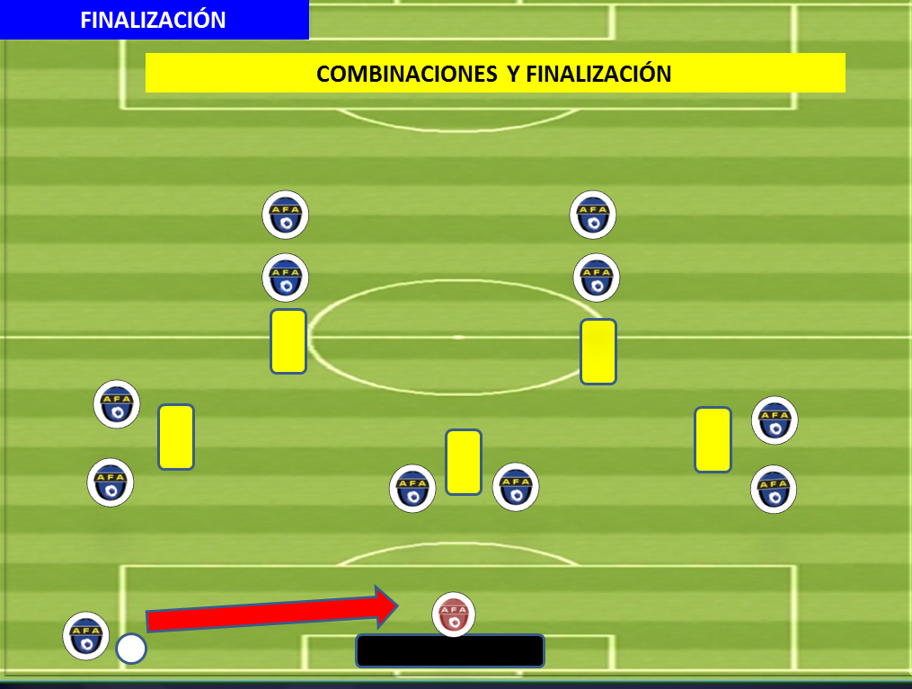

OBJETIVOS | - Experimentar diferentes combinaciones entre los jugadores con finalización.  - Finalizar por los dos perfiles  - Practicar y transmitir los principios ofensivos del juego: desmarques, pared, llegada a la zona de finalización, cambios de orientación, velocidad ofensiva  - Ejecutar acciones técnicas : pases, control orientado, remate a portería, centros, Orientar el trabajo en la portería de los porteros
NÚMERO DE JUGADORES | 20 jugadores distribuidos en grupos de 4 y 3 porteros
MATERIAL | Portería de fútbol 7, conos y balones
ESPACIO | Organizado como se muestra en el video

